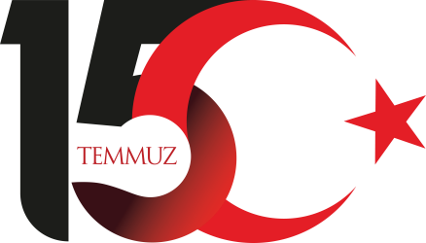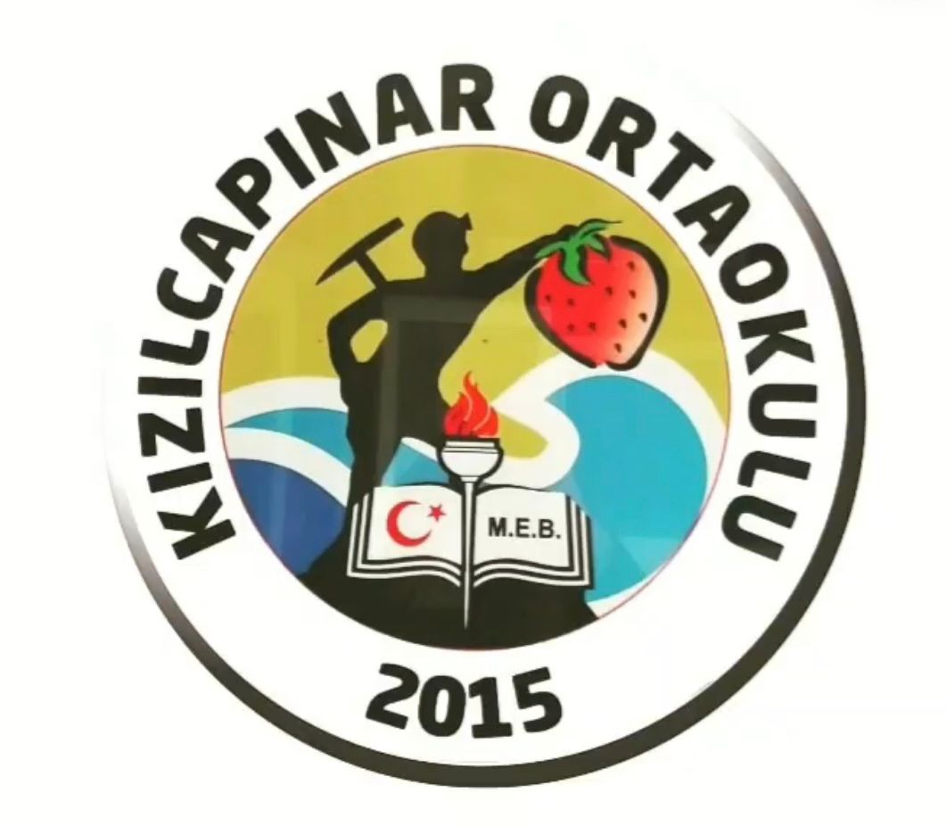

15 TEMMUZ ÇOCUK GAZETESİ ÖZEL SAYISI
Ereğli Kızılcapınar Ortaokulu (Ereğli / Zonguldak)

Yayın Tarihi : 01 OCAK 2024 “Para ile Satılmaz”

15 TEMMUZ

Bir Temmuz ateşi yakmış geceyi,
Halk sokakta izliyor ateşi
Göğsünü siper eden, tankın altına yatan
Aslan misali dalan millete bakın.

Damarında gezen kan bayrak rengi kırmızı
Asker doğar asker ölür erkeği kızı
İlk kurşun, ilk kahraman tek başına bir ordu Cennete karar kılan millete bakın.

Halk yediden yetmişe kalp kalbe, kol kola
Ateş altında asla vermediler mola
Meleklerle karıştılar bu yola
Allah için koyulan millete bakın.

Havva Ecrin AYHAN- 8/B

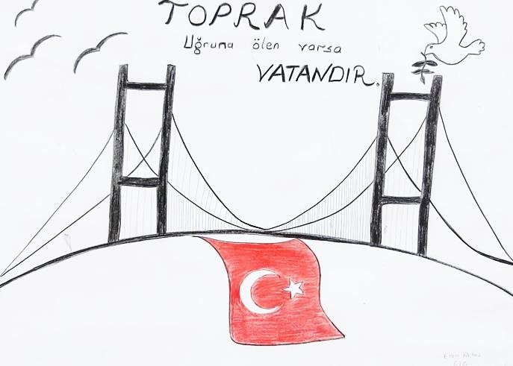

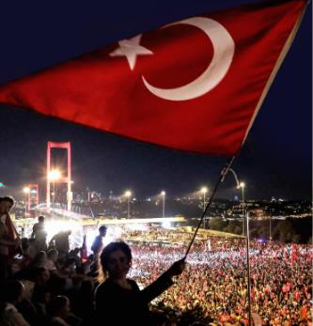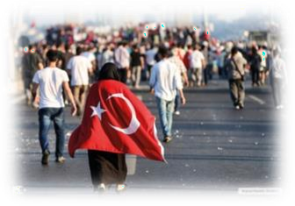

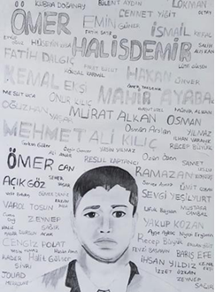

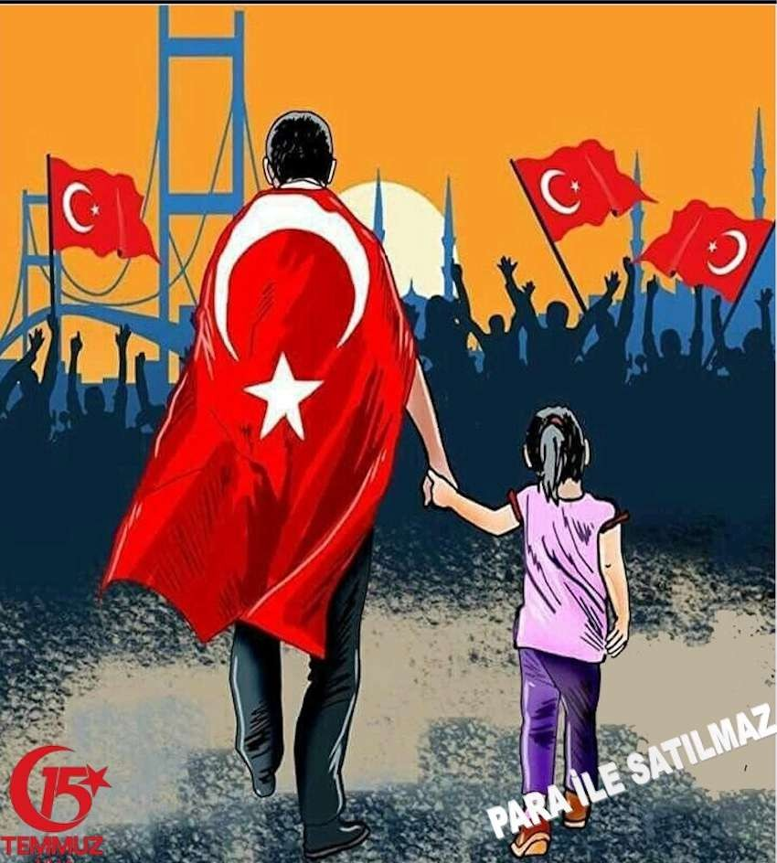

VATAN SAĞOLSUN

Sıcaklardan sıcak temmuz ayında Tanklara direnmiş millet vicdanında
Yine kabarmış duygular hislerimiz Allah'ım bitmesin Ömer Halis’lerimiz

Şanlıdır milletimiz güçlü bir ordu Bütün olumsuzlukların önünde durdu
Atalarımızdan miras aldık biz
And içtik korumak için bu yurdu.

Ecrin Nisa ÖZTÜRK / 7-B

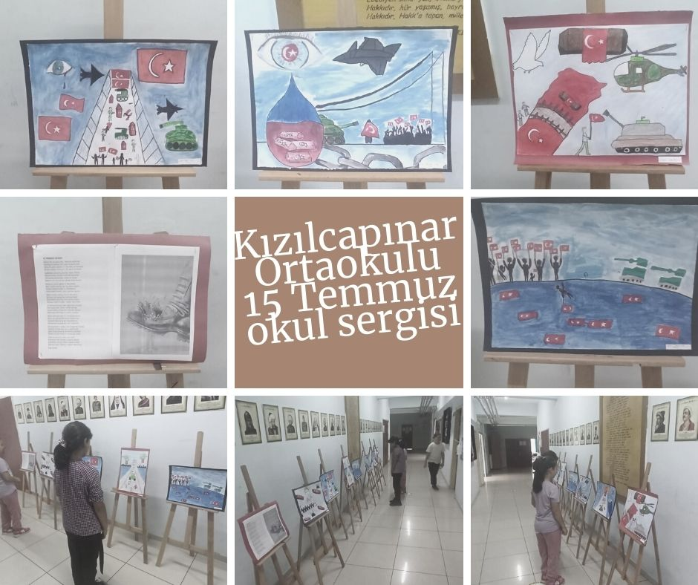

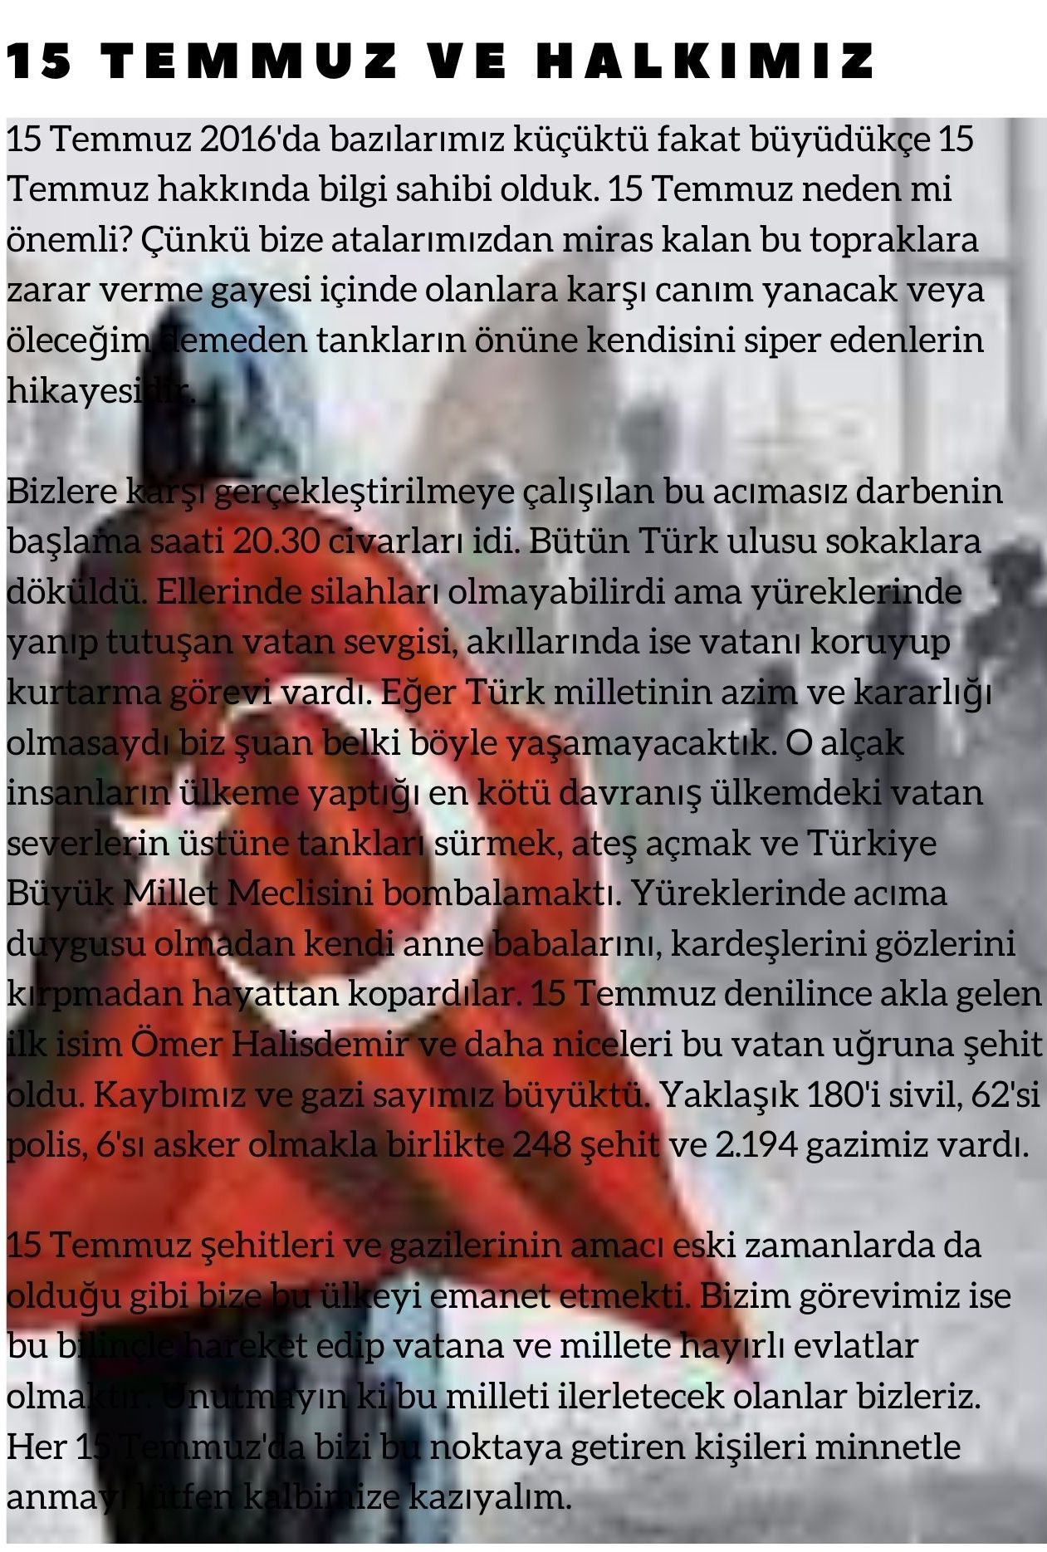

Esma BALKAN/ 8-A

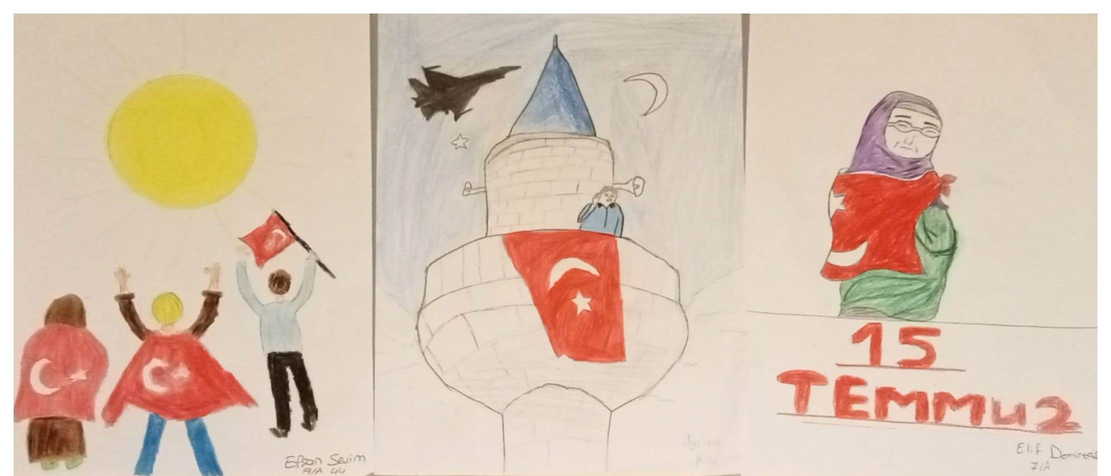
Öğrencilerimizden 15 TEMMUZ Milli Birlik ve Demokrasi Günü İle ilgili Resim çalışmaları
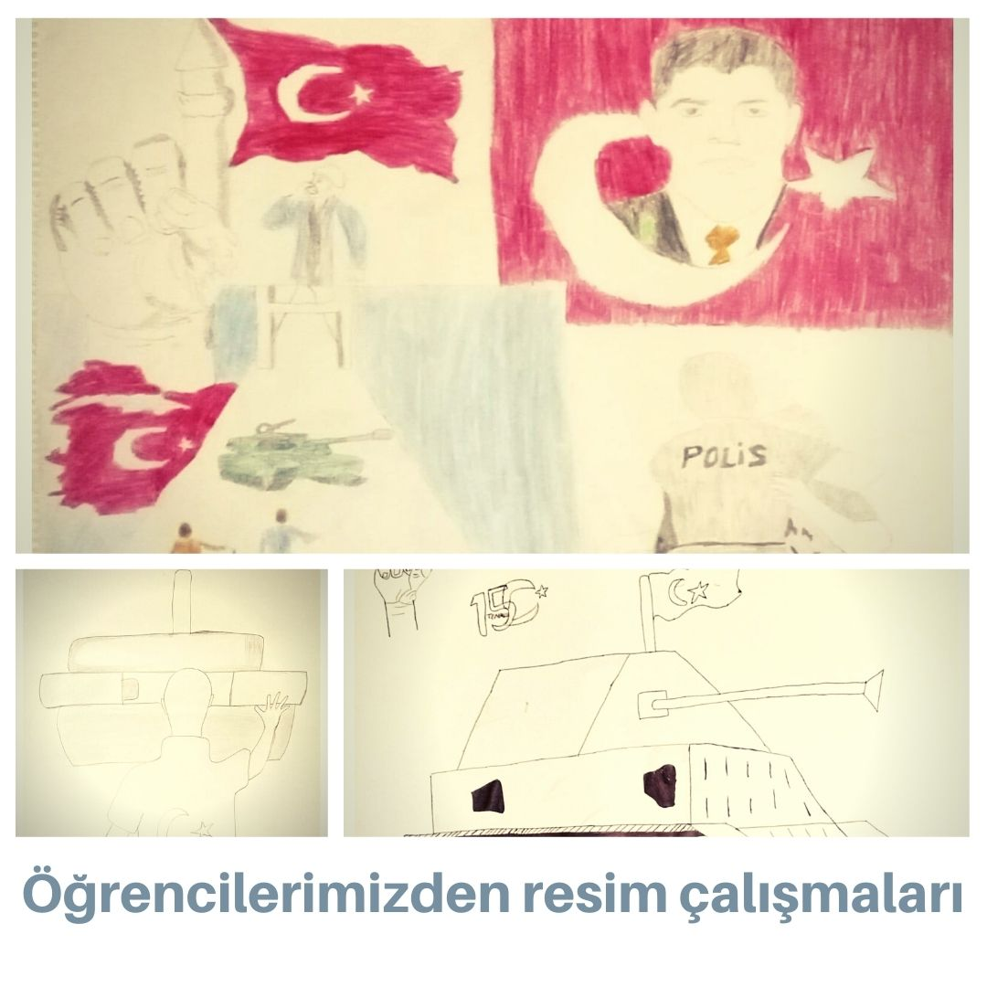

15 TEMMUZ

On beş Temmuz gecesi bilmiyorlardı

Nasıl onlara mağlup edeceğimizi Binlerce insan nasıl sokaklara döküleceğini

Ezan sesleri dinmiyordu

Şahadet getiriyordu insanlar Tankların önüne atladı kahramanlar

Ezilmek pahasına olsa bile Masmavi gökyüzünün altında Masal gibi geçti o gece

Uzun saatler sonunda

Zaferle bitti o korkak çatışma

Büşra ULUDAĞ / 8-B

Bir Bilmecem Var Çocuklar…

Bir destan ki kanla yazılan.
Silahsız vatanseverleri birbirine kırdıran,
Ana ,baba , kardeş sırtına bayrak asan
Nice kahramanlar var ki tarihe ismi kazınan
Bil bakalım bu hangi vatan?

(Türkiye)

(Türkiye)

15 TEMMUZ KAHRAMANLIK GECESİ

Bir on beş Temmuz gecesi nice kahraman, İndi sokağı dedi ya Vatan ya Vatan

İşte orada yatan gülüyor şehit olan

Bir ölür bin diriliriz biz asla pes etmeyiz.

Su uyur düşman uyumaz,

Hain Türk evladına karşı koyamaz.

Özgürlüğü askıya almak isteyen başaramaz. Yüz yıllıktır demokrasimiz elimizden alınamaz.

Furkan DUMAN 5-B

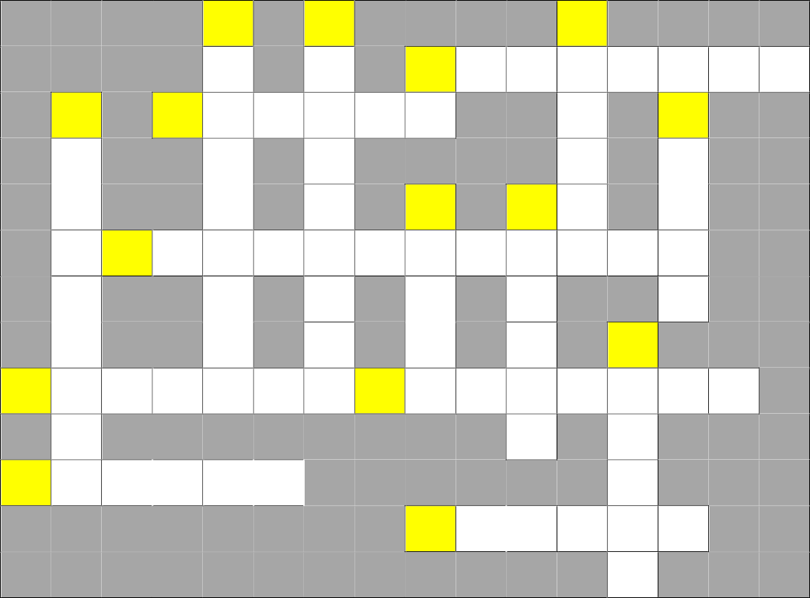ÇENGEL BULMACA

 |  | 2 |  | 6 |  | 9
 |  |  |  | 8
6 |  | 5 |  |  |  | 10
 |  |  |  | 7 |  | 12
1
 |  |  |  |  |  | 13
3 |  |  |  | 11
15
 |  |  |  | 14

1- Son yapılan darbe girişimi | 9- Zulüm eden
2- Darbedeki en hareketli il | 10- Savaştan yaralı çıkan
3- Milleti temsil eden | 11- Askerleri yöneten kişi
4- Son darbeyi engelleyenler | 12- Kurşun
5- Hainlerin vatandaşa doğrulttuğu alet | 13- Bir silah türü
6- Sonsuza kadar | 14- Vatan görevini yapan
7- Bir askeri araç | 15- Vatan için ölen
8- Ağlamak

 |  |  |  | 2 |  | 6 |  |  |  |  | 9
 |  |  |  | İ |  | İ |  | 8 | G | Ö | Z | Y | A | Ş I
 | 6 |  | 5 | S | İ | L | A | H |  |  | A |  | 10
 | V |  |  | T |  | E |  |  |  |  | L |  | G
 | A |  |  | A |  | L |  | 7 |  | 12 | İ |  | A
 | T | 1 | O | N | B | E | Ş | T | E | M | M | U | Z
 | A |  |  | B |  | B |  | A |  | E |  |  | İ
 | N |  |  | U |  | E |  | N |  | R |  | 13
3 | D | E | V | L | E | T | 11 | K | O | M | U | T | A | N
 | A |  |  |  |  |  |  |  |  | İ |  | Ü
15 | Ş | E | H | İ | T |  |  |  |  |  |  | F
 |  |  |  |  |  |  |  | 14 | A | S | K | E | R
 |  |  |  |  |  |  |  |  |  |  |  | K

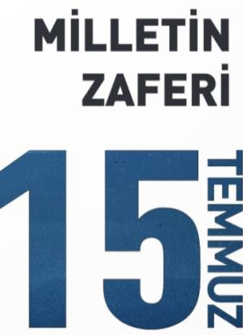Ensar- Eymen Özen

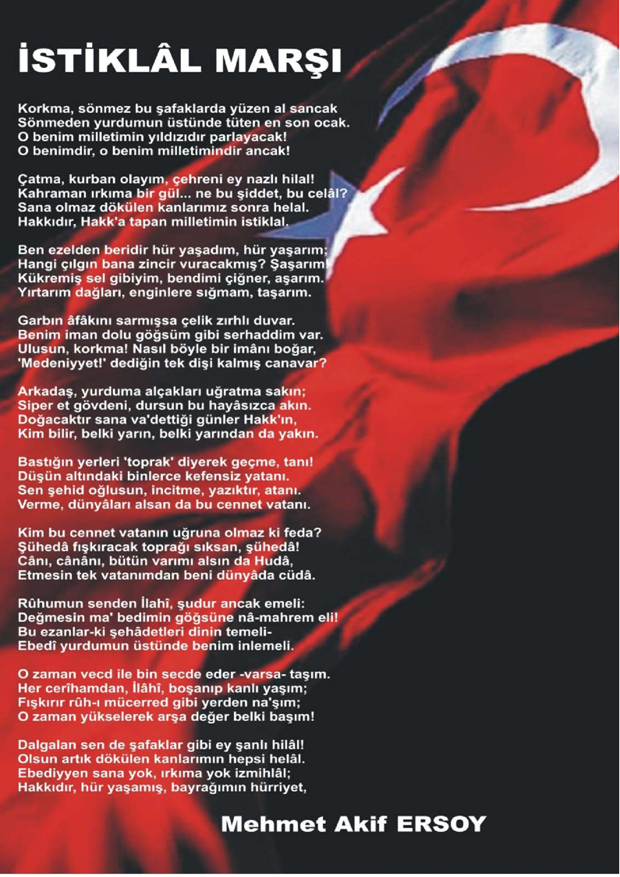
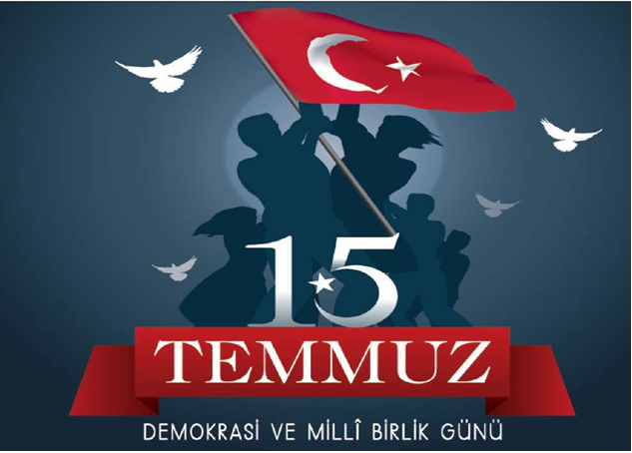

15 Temmuz gecesi vatanına ihanet eden kişiler devletimize, milletimize zarar vermek istediler.
Milletimiz; genç, yaşlı, çocuk demeden sokaklara çıkarak bu kişilere karşı koydu.
Vatandaşlarımız el ele vererek demokrasimize yönelen tehditleri önledi.
Bu gece asla unutulmayacak, tarihe geçecek kahramanlıklar yaşandı.
Bütün dünya bir milletin geleceğine,
devletine, ülkesine nasıl sahip çıktığına şahit oldu.
Milletimizin göstermiş olduğu millî birlik ve dayanışmanın önemini gelecek nesillere aktarmak amacı ile 15 Temmuz tarihi
“15 Temmuz Demokrasi ve Millî
Birlik Günü”
olarak kabul edildi.
Beren BAŞYİĞİT-5/A

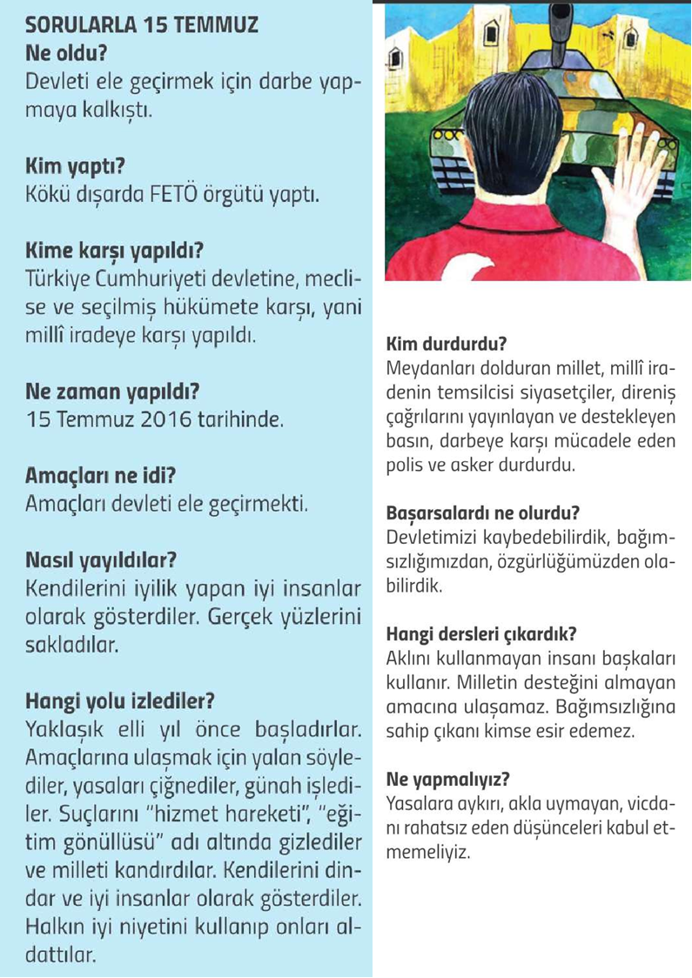

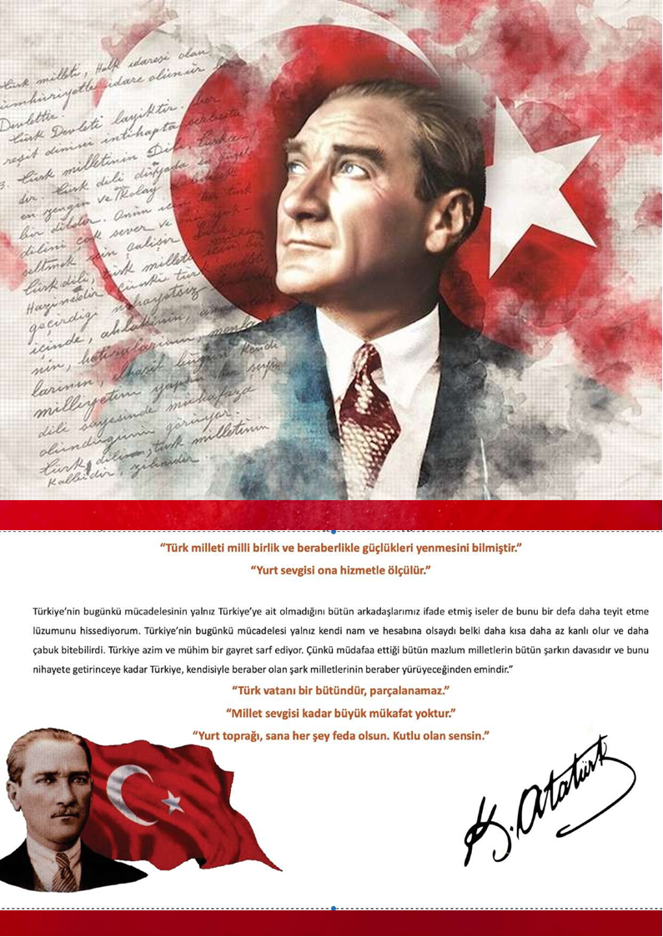

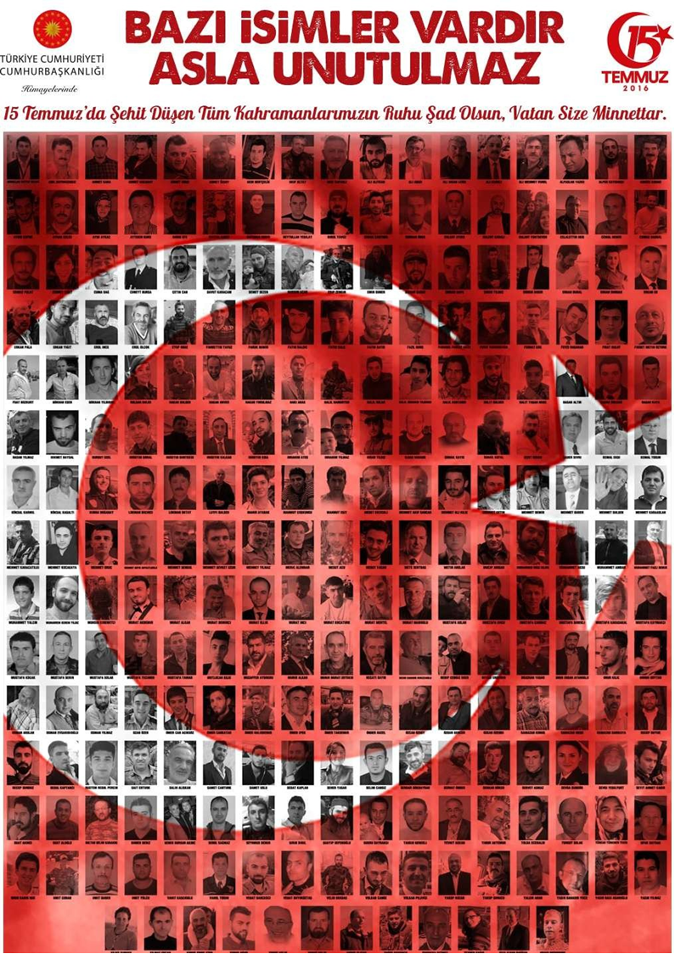
Şehit Ailemizi Okulca Ziyaret Ettik ve röportaj yaptık…

Çalışmamızın bir bölümünden örnekler

Öncelikle röportaj teklifimizi kabul ettiğiniz için teşekkür ederiz. Eğer siz de hazırsanız sorularımızı sormaya başlıyoruz.
SORU-1) Devletin size acılarınızı biraz da olsun hafifletebilmek için sunduğu imkanlar nedir ve sizce bu imkanlar yeterli midir?
CEVAP: Diğer iki oğlumu devlet kurumuna yerleştirdiler, bana ve eşime yeterli miktarda maaş bağlandı, kişisel araçlarımıza şehit ailesine mensup olduğumuzu belirten kartlar var bu kartları aracımızın ön camına yerleştirdiğimizde aracımızı ücretsiz park edebiliyoruz ayrıca otobüs kartlarımız var bunlar sayesinde de toplu taşıma araçlarında ücretsiz ulaşım imkanımız oluyor. Evet bence bu imkanlar yeterli .
SORU-2) Bu imkanlar dışında başka ne gibi imkanlar sunulabilirdi?
CEVAP) Bence bu imkanlardan sadece şehidin annesi babası değil ikinci, üçüncü dereceden akrabalar da yararlanabilmeli.
SORU-3) Şehit olan oğlunuzun arkadaşlarıyla görüşmeye hala devam ediyor musunuz?
CEVAP) Hayır görüşmeye devam etmiyoruz. Kanayan yaramızı deşmek istemiyoruz.
SORU-4) Oğlunuzun adı ve görev yeri neresiydi?
CEVAP) Oğlumun adı Tuncay Yıldızhan görev yeri ise Diyarbakır’dı.
SORU-5) Bize anlatabileceğiniz birkaç şehit hikayesi var mıdır?
CEVAP) Benim askerlik yaptığım zaman İran sınırındaki çatışmamızda bir arkadaşımız ayağından vuruldu ve çatıştığımız yer dağ olduğu için onu kurtaramadık ama o çalıların içinde saklandığı yerden çıkamadığı ve onun nerede olduğunu bildiğimiz için onu oradan kurtarabildik. Bu olay benim de içinde olduğum bir olaydı şimdi ise duyduğum bir olayı anlatacağım , ağır bir depresyon geçirmiş bir asker askerden firar edip intihar ediyor ve kendi canını alan kurşunun parasını mahkeme kararıyla ailesinden alıyorlar.

